**Муниципальное бюджетное дошкольное образовательное учреждение –**

**детский сад №100**

620041, г.Екатеринбург, ул. Уральская, 48А тел/факс: (343)341-63-60, e-mail: [kgarden100@mail.ru](mailto:kgarden100@mail.ru)

ОГРН 1106670020600 ИНН/КПП 6670300106/667001001 ОКПО 67727906

***Экологический проект"***

***"Посади дерево"***

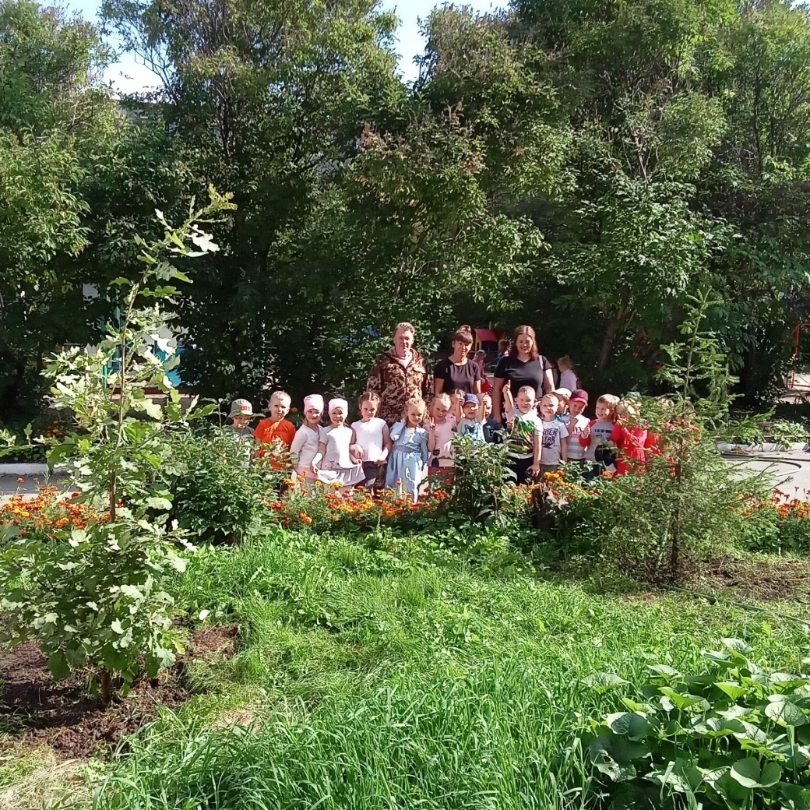

***Организатор акции: Сеппяляйнен Е.Ю.***

***(воспитатель)***

***Участники акции: воспитанники группы***

***№ 5"Фантазёры" , воспитатель.***

***Руководство лесного Шарташского парка.***

***Екатеринбург 2021г.***

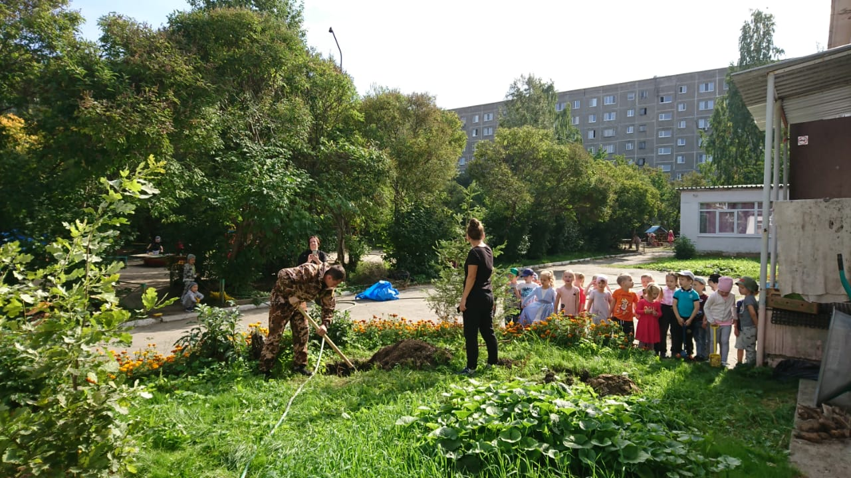

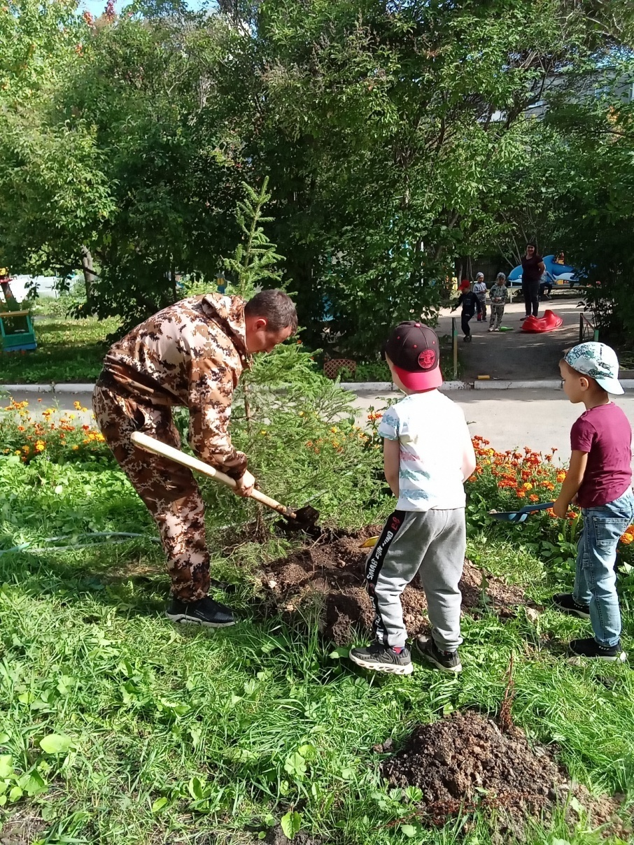

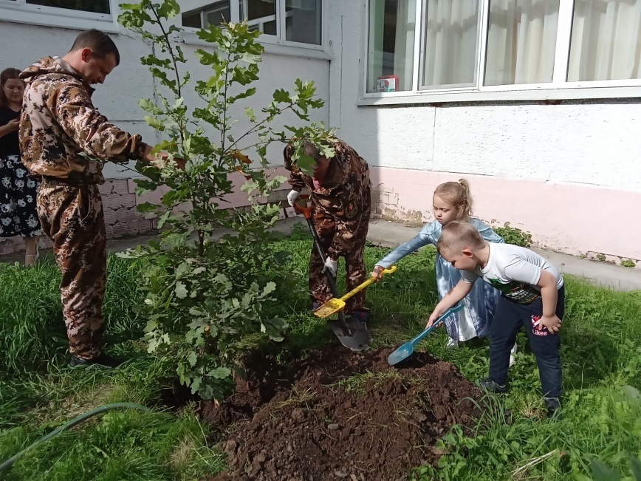 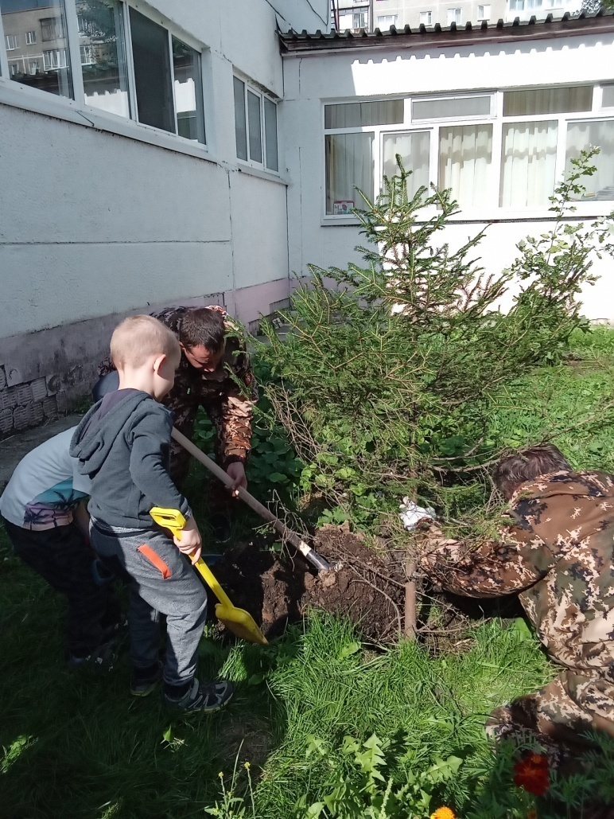

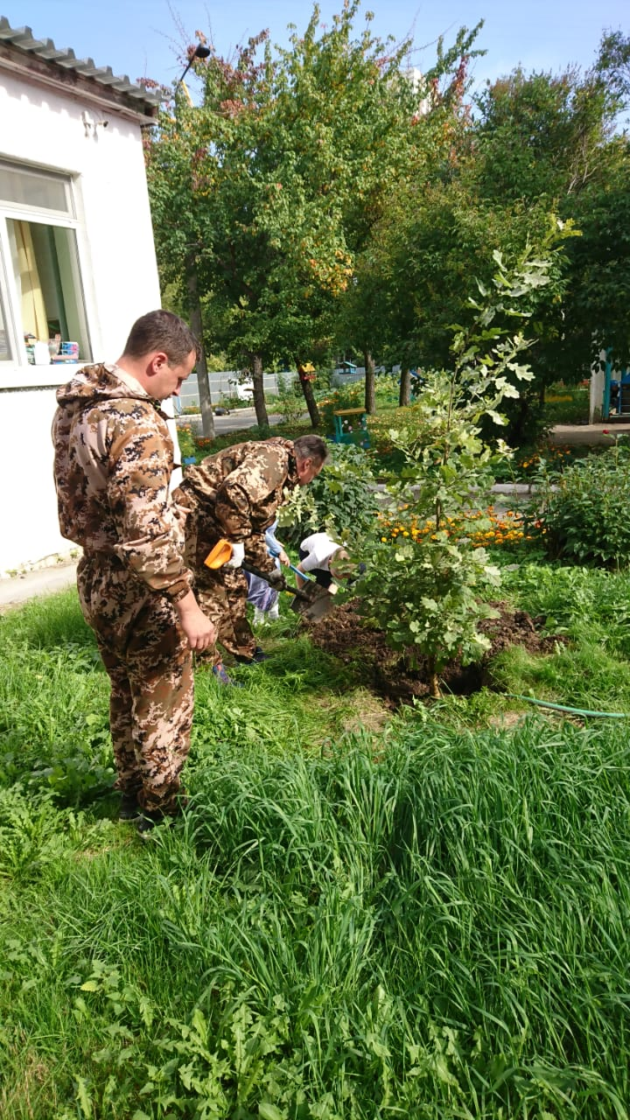 

**В**

Заложить любовь к Родине, к родному краю, к родной природе, к людям можно только в раннем возрасте. Потом поменять мировоззрение, изменить представления и взгляды человека на окружающее необычайно сложно. Именно поэтому важно своевременно развивать экологическое сознание маленькой личности.

На протяжении многих веков человечество живет рядом с удивительными живыми существами - деревьями. Состояние этих растений, внешний облик отражают экологическую обстановку, в которой они обитают. Мы так привыкли к их соседству, что редко задумываемся о том, насколько они важны для жизни людей и всего живого на Земле. Каждый знает, что деревья - это легкие Земли, источник кислорода воздуха, а значит, источник здоровья людей. Важно не только знать  и уметь использовать эти чудесные свойства деревьев, но и необходимо научиться сохранять то, что нам дает природа.

В настоящее время на одно из первых по значимости мест выдвинулась проблема усиления экологической грамотности каждого жителя нашей планеты. Потерялся непосредственный контакт с природой, люди берут от неё всё, ничего не давая взамен. Варварское отношение как взрослых, так детей ко всему живому ведёт к экологической катастрофе. Современное содержание воспитательно – образовательной работы с детьми дошкольного возраста предполагает гуманизацию всего педагогического процесса. В. А. Сухомлинский писал: «Мир, окружающий ребёнка, - это, прежде всего, мир природы с безграничным богатством явлений, с неисчерпаемой красотой. Здесь, в природе, вечный источник детского разума». Очень важно с ранних лет развивать в детях умение созерцать природу, наслаждаться ею, вглядываться и вслушиваться. Решая различные познавательно – практические задачи вместе с взрослыми и сверстниками, дети приобретают способность сомневаться, практически мыслить. Переживаемые при этом положительные эмоции – удивление, радость от успеха, гордость от одобрения взрослых – порождают у ребёнка уверенность в своих силах, побуждают к новому поиску знаний. Коллективные переживания сближают детей друг с другом и с взрослыми. Нельзя забывать о том, что воспитывать бережное отношение к природе, желание и умение видеть, слышать природу, получать эмоциональное удовольствие от её красоты и неповторимости нужно с самого раннего детства. Дошкольные учреждения как раз и призваны сыграть в этом важнейшую роль, обеспечив полноценное физическое, психическое и духовное развитие, став одновременно и просветительскими центрами для родителей.

**Продолжительность:** 4 недели.

**Тип проекта:** социально –значимый.

**Участники проекта:** дети старшего дошкольного возраста, руководство "Шарташскогоо лесного парка"

**Актуальность:** Воспитание любви и уважения к родному краю, природе является важнейшей составляющей нравственного воспитания. Чтобы воспитать хорошего гражданина, желающего оберегать и охранять ее, надо ее познать.

Мой проект направлен на экологическое воспитание детей дошкольного возраста. В ходе реализации данного проекта предполагается, что дети расширят свой кругозор в области растений родного края, изучат их внешний вид и их полезные качества. В процессе работы естественным образом будет происходить развитие познавательных процессов, чувства симпатии. Особую значимость будут играть коммуникативные навыки, направленные не только на бесконфликтное общение детей друг с другом, но и на бережное отношение к природе в целом. Сегодня в России детские дошкольные учреждения играют важнейшую роль в обеспечении здоровья, полноценного физического, духовного развития дошкольников, являясь одновременно просветительскими центрами для родителей.

Я совместно с детьми, родителями и МБУ «Центр активного отдыха и содействия занятости детей и молодежи» начали серьезную работу с ближайшего зеленого окружения - с облагораживания территории нашего детского сада.

**Цель проекта:** сформировать ответственное отношение детей к сохранению природы родного края, а также пополнению зеленого фонда на территории детского сада.

**Задачи:**

* Развивать у детей познавательный интерес, любознательность к миру живой природы, желание наблюдать, исследовать, получать новые знания, умения, навыки через поисково-исследовательскую деятельность.
* Способствовать развитию трудового навыка у детей, на примере высадки саженцев рябины, березы, ели, процессу ухода за деревьями в дальнейшем.
* Воспитывать бережное и осознанное отношение к деревьям ближайшего природного окружения, прививать любовь к деревьям.
* Вовлечь родителей в мини-исследования в роли помощников и консультантов.
* Создать экологическую благоприятную среду на территории МБДОУ «Колокольчик».
* Содействовать сотрудничеству детей и взрослых. Пригласить родителей участников проекта, для совместной работы по озеленению территории детского сада.

Проблема – ограниченность знаний у дошкольников в области флоры родного края, о ее значении эстетическом, хозяйственном, оздоровительном в жизни человека.

В соответствии с целью проекта была сформулирована гипотеза о том, что: познавательная деятельность детей в ознакомлении с деревьями должна носить комплексный характер, то есть включать в себя разнообразные виды деятельности. Только активное участие каждого из нас в деле охраны окружающей среды, потребность посадить хотя бы одно дерево будет способствовать тому, что в душе не останется места равнодушию и жестокости. Мир будет спасён.

**Ожидаемый результаты:**  
• Повышение уровня экологической грамотности детей;  
• Формирование осознанной потребности в общении с природой;  
• Создание экологически – развивающей среды на участке детского сада;  
• Создание художественно – эстетической среды;  
• Расширение знаний детей о деревьях и кустарниках, их значении в природе и жизни человека;  
• Формирование умения видеть разнообразие оттенков красок в природе, отображать свои впечатления в творческой деятельности;  
• Способствовать более активному участию родителей в жизни детского сада.

Основная идея проекта:

. Основная идея проекта заключается в том, чтобы через посадку и уход за своим деревом способствовать формированию у детей бережного и осознанного отношения к природе и заложить понимание того, что от каждого из них зависит сохранение природы родного края.

1.Подготовительный этап.

Подбор материала для осуществления проекта;

экскурсия на территории детского сада, знакомство с определенными видами деревьев;

просмотр презентаций «Деревья — это легкие планеты», «Пейзажи», «Хвойные деревья», «Лиственные деревья», «Кому нужны деревья?»; наблюдение за погодными явлениями: ветром, дождем и их влиянии на состояние деревьев; беседы с родителями «Деревья вокруг нас», консультация «Природа как воспитатель», проведение специалистами МБУ «ЦАОиСЗДиМ» интерактивного занятия для участников проекта на тему «Экология».

**2. Основной этап.**

Беседы с детьми: «Для чего нужны деревья?», «Кто живёт в лесу?»,«Взаимосвязь дерева с живой и неживой природой», «Красота природы бесценна», «Что мы знаем о деревьях и о березе в частности?».

Наблюдение за ветками береза и осины, поставленных в воду (ведение дневника наблюдений за распусканием листьев).

Проведение Н.О.Д.: «Схема строения дерева» «Как дерево дышит, питается и растет», «Деревья», «Беседа о деревьях. Рисование Листьев»,«Люблю березку русскую»

***Исследовательская деятельность***

«Для чего корешки?», «Какие деревья растут у моего дома?», «Какие деревья растут в нашем городе?» (совместно с родителями);

«Свойства древесины». «Какие деревья растут вокруг детского сада?», «Кому лучше?» (условия для роста), «Где спрятались семена?».

Дидактические игры: «К названному дереву – беги!»; «Скажи со словом много», «Подбери слово», «Назови ласково». «Найди дерево по описанию»; «Чей листок», «Где спрятано растение?»; «Узнай растение»; «Чего не стало?».

Чтение художественной литературы «Листья солнцем наливались...», «Зеленая страна» Е. Серова, «Мудрость дерева» А. Лопатина, «Осенний вечер» А. Лопатина.  
«У лесного озера» А. Лопатина. «Осинкам холодно» М. Пришвин

Составить схему для описательного рассказа о деревьях, загадки о деревьях, рассматривание альбома «Деревья».

Оформление выставки творческих работ: «Красивое дерево».

**3.Заключительный этап.**

Посадка деревьев на территории МБДОУ детский сад № 100 совместно с детьми и руководством лесного Шарташского парка.

**Заключение**

         Я считаю, что проект «Посади дерево» был плодотворным и насыщенным, а главное интересный детям. Теоретическая основа экологического воспитания основывается на решении задач в их единстве: обучения и воспитания, развития. Критерием сформированности ответственного отношения к окружающей среде является нравственная забота о будущих поколениях.

Как известно, воспитание тесно связано с обучением, поэтому воспитание, основанное на раскрытии конкретных экологических связей, поможет детям усваивать правила и нормы поведения в природе. Последние, в свою очередь, не будут голословными утверждениями, а будут осознанными и осмысленными убеждениями каждого ребенка.

Если человек экологически воспитан, то нормы и правила экологического поведения будут иметь под собой твердое основание, и станут убеждениями этого человека. Эти представления развиваются у детей старшего дошкольного возраста в ходе ознакомления с окружающим миром. Знакомясь с казалось бы, с детства привычной обстановкой, дети научаются выявлять взаимосвязи между живыми существами, природной средой, замечать то влияние, которое может оказать их слабая детская рука на животный и растительный мир. Уяснение правил и норм поведения в природе, бережное, нравственное отношение к окружающему поможет сохранить нашу планету для потомков.

**Список используемой литературы.**

1. Аникина В. М. «Русские пословицы и поговорки» - М.: Художественная литература, 2008.
2. Бондаренко Т. М, «Экологические занятия с детьми 6 – 7 лет: Практическое пособие для воспитателей и методистов ДОУ. – Воронеж: ТЦ «Учитель», 2012. – 159с.
3. Бондаренко Т. М. Экологические занятия с детьми 6-7лет./ Т. М. Бондаренко. – Воронеж: Учитель, 2007. 159 с.
4. Виноградова Н. В Умственное воспитание детей в процессе ознакомления с природой
5. Воронкевич О. А Добро пожаловать в экологию! СПб «Детство-Пресс», 2008
6. Горщенко Е. «Природа и люди» - М.: Просвещение, 2016.
7. Горькова Л. Г., Кочергина А. В., Обухова Л. А. Сценарии занятий по экологическому воспитанию [Текст] / Л. Г. Горькова, А. В. Кочергина, Л. А. Обухова. - М. :. Вако, 2008. – 240 с.
8. Грехова Л. И В союзе с природой. «ЦГЛ» «Сервис школа» Москва, 2002
9. Дрязгунова В. А. «Дидактические игры для ознакомления дошкольников с растениями»: Пособие для воспитателя дет. Сада. – М.: Просвещение, 2015. – 80с., ил.
10. Елкина Н. В, Мариничева О. В Учим детей наблюдать и рассказывать» Ярославль «Академия Развития», 2009
11. Иванова А. И. «Методика организации экологических наблюдений и экспериментов в детском саду»: Пособие для работников дошкольных учреждений. – М.: ТЦ Сфера, 2003.
12. Коломина Н. В. «Воспитание основ экологической культуры в детском саду: Сценарии занятий. – М.: ТЦ Сфера, 2004.
13. Николаева С. Н. «Юный эколог. Программа экологического воспитания в детском саду. – М.: МОЗАИКА – СИНТЕЗ, 2010. – 112с.
14. Организация деятельности детей на прогулке. Т. Г Кобзева, И. А. Холодова, Г. С. Александрова. – Волгоград: Учитель, 2011.- 329 с.

**ОСЕННИЙ ВЕЧЕР**

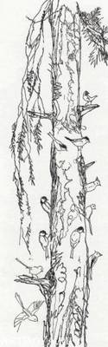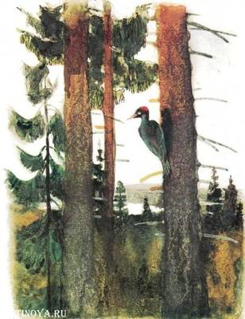

Быстро наступает вечер в глухом лесу.  
Тёмные тени лежат под деревьями. Недвижно высятся старые сосны, чернеют густые разлапые ели.  
Пахнет в лесу смолой, сосновой хвоей, осенней опавшей листвой. Скрылось за деревьями вечернее низкое солнце.  
Ещё не спят, кормятся в лесу птицы.  
Вот на стволе дерева уселся красноголовый чёрный дятел — желна. Он звонко долбит сухое дерево.  
Далеко слышен в вечернем тихом лесу торопливый стук дятла. Будто сказочный лесной часовой барабанит вечернюю зарю.  
Вертятся возле дятла шустрые синички, подбирают жучков и червяков.  
Скоро наступит в лесу тёмная, непроглядная ночь. Замолкнут и заснут дневные птицы и звери.  
Выйдет из дневного логова зайчишка-беляк, робко заковыляет по сухим, ломким листьям. Страшно ночью в лесу трусливому зайчишке: то неслышно пролетит сова, то хрустнет сухой веткою рысь, то в дальнем болоте завоют, собирая волчат, злые волки.

**У ЛЕСНОГО ОЗЕРА**

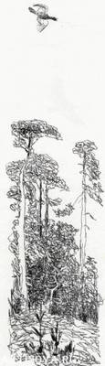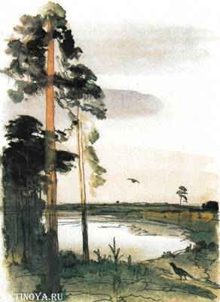

Широко раскинулось глубокое лесное озеро с прозрачной, чистой водой. Восходит над лесом и озером солнце.  
На яркий, осыпанный росинками-алмазами расписной ковёр похожи берега пустынного озера. Над болотными кочками, заросшими вереском, мхом, багульником и голубикой, стоят редкие сосны.  
Тихо утром в глухом лесу. Изредка пропищит синичка; перепорхнёт, сядет долбить дерево дятел.  
Ещё на рассвете вылетел на береговую гальку мошник глухарь. Ходит у самой воды, выбирает и клюёт крепкие круглые камешки.  
В таёжных глухих лесах каждую осень вылетают глухари по утрам на берега рек и озёр клевать береговую чистую гальку. Крепкие круглые камешки нужны глухарям, чтобы перемалывать, перетирать в зобах грубую зимнюю пищу. Всю долгую зиму будут питаться глухари колючей и жёсткой сосновой хвоей.  
Ходит по гальке глухарь, выбирает крепкие камешки. Не шелохнётся.

**Загадки о деревьях.**

Украшает их народ

Каждый раз под Новый год.

Вместо листиков — иголки.

Назови деревья! (Елки)

Желто-красная одежка,

Каждый листик, как ладошка.

Осенью всех ярче он.

Догадались? Это... (клен)

Деревца в лесу стоят,

Даже в тихий день дрожат.

Вдоль извилистой тропинки

Шелестят листвой... (осинки)

Тонет куст в цветах махровых,

Словно в облачках лиловых.

В яркий теплый майский день

Глаз наш радует... (сирень)

Белый низ, зеленый верх —

В летней роще краше всех!

На стволах полоски.

Хороши... (березки)

В мае грелась, зеленела,

Гроздья осенью надела.

В алых ягодках — горчинка.

Что за деревце? (Рябинка)

Он в лесу, как витязь, встанет,

Желудями в срок одарит.

И лесник, и лесоруб

С ним знакомы. Это... (дуб)

Ветви в воду опустила

И о чем-то загрустила.

Посмотрите, как красиво

Над рекой склонилась... (ива)

Клейкие раскрылись почки —

Нарядился он в листочки.

Летом в пух оделся щеголь.

Догадались? — Это... (тополь

**Стихотворения о деревьях**

Белая береза

Под моим окном

Принакрылась снегом,

Точно серебром.

На пушистых ветках

Снежною каймой

Распустились кисти

Белой бахромой

И стоит береза

В сонной тишине,

И горят снежинки

В золотом огне

А заря, лениво

Обходя кругом,

Обсыпает ветки

Новым серебром.

**Черемуха**

Черёмуха душистая

С весною расцвела

И ветки золотистые,

Что кудри, завила

Кругом роса медвяная

Сползает по коре,

Под нею зелень пряная

Сияет в серебре.

А рядом, у проталинки,

В траве, между корней,

Бежит, струится маленький

Серебряный ручей.

Черёмуха душистая,

Развесившись, стоит,

А зелень золотистая

На солнышке горит.

Ручей волной гремучею

Все ветки обдает

И вкрадчиво под кручею

Ей песенки поет.

**Ели**на опушке -

До небес макушки -

Слушают, молчат,

Смотрят на внучат.

А внучата - ёлочки,

Тонкие иголочки -

У лесных ворот

Водят хоровод.

**«Беседа о деревьях. Рисование Листьев»**

**Интеграция образовательных областей:**«Познание» (формирование целостной картины мира), «Художественное творчество» (рисование), «Музыка», «Чтение художественной литературы», «Безопасность», «Здоровье».

**Виды детской деятельности:** игровая, продуктивная, коммуникативная, познавательно-исследовательская, восприятие художественной литературы, музыкально-художественная.

**Цели:** познакомить с названиями некоторых деревьев, составными частями дерева, пользой деревьев, учить бережно относиться к растениям; учить раскрашивать рисунок красками.

**Планируемые результаты:**умеет поддерживать беседу, высказывает свою точку зрения; выражает положительные эмоции (интерес, радость, восхищение) при прослушивании стихотворения С. Я. Маршака; владеет навыками самообслуживания, интересуется изобразительной детской деятельностью (рисование листьев); активно и доброжелательно взаимодействует с педагогом и сверстниками в решении игровых и познавательных задач.

**Материалы и оборудование:** картинки с изображением различных деревьев, карточки с изображением листьев и плодов, вырезанные из бумаги силуэты листьев, краски, кисточки и т. д.

**Содержание организованной деятельности детей**

**1. Организационный момент.**Воспитатель. Ребята, проверьте свои столы и стулья. Они целые? Никто не поломал их? Ребята из соседнего детского сада небрежно обращались со своими стульями и столами и поломали их. Понадобилась новая мебель.

А вы знаете, из чего делают мебель? *(Дети отвечают.)* Конечно, из дерева.

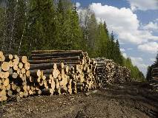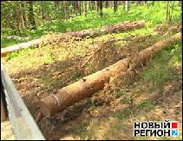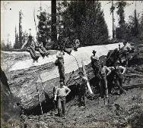

Послушайте историю. Отправились в лес лесорубы и начали валить деревья. Их стало меньше. Деревья, на которых жили белки, на земле лежат. И вот ребята, которые сломали мебель, узнали об этом, стало им жалко зверей, лес. Решили они отремонтировать старые стулья и столы. Деревья – это жилища для многих зверей. Из них делают мебель, бумагу, деревянные игрушки, посуду, музыкальные инструменты. Деревья полезны тем, что очищают воздух, которым мы дышим, от вредных веществ. Нельзя ломать ветки, срывать листья. Нужно оберегать деревья и сажать новые.

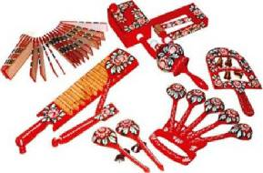

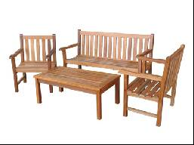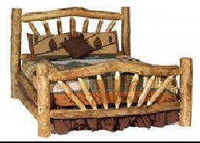

Послушайте, что пишет поэт С. Маршак:

Что мы сажаем, Что мы сажаем,

Сажая леса? Сажая леса?

Чащу, где бродят Лист, на который

Барсук и лиса, Ложится роса,

Чащу, где белка Воздух для легких,

Скрывает бельчат, И влагу, и тень –

Чащу, где утром Вот что сажаем

Вороны кричат. В сегодняшний день.

**2. Ознакомление с названиями деревьев.** Воспитатель показывает картинки с изображением деревьев, дети называют их, затем дети закрывают глаза, педагог убирает одну картинку и задает вопрос: «Чего не хватает?» Игра повторяется несколько раз.

**3. Игра «Плоды и листья».**Детям раздают карточки с изображением листьев деревьев и их плодов, по заданию необходимо определить пары картинок.

**4. Упражнение «Покажи и назови части дерева».**Воспитатель показывает на картинке корни, ствол, ветки, крону, листья, затем каждый ребенок самостоятельно показывает на картинке части дерева.

**5. Игра «Один – много».** Воспитатель называет дерево в единственном числе, а дети – во множественном.

*Клен – клены, сосна – сосны, береза – березы, ива – ивы, ель – ели, рябина – рябины, дуб – дубы.*

**6. Упражнение «Какой листик?».**

Если лист дуба, то он *(какой?) – дубовый.*

Если лист березы, то он – … *(березовый)*.

Если лист рябины, то он – … *(рябиновый).*

Во множественном числе:

Листья на клене – *кленовые.*

Листья на рябине – *рябиновые.*

Листья на березе – *березовые*.

Листья на дубе – *дубовые.*

Во множественном числе в родительном падеже:

Зимой на березе нет каких листьев? *Березовых*.

На клене? *Кленовых.* На дубе? *Дубовых*. На иве? *Ивовых*.

**7. Слушание пьесы П. Чайковского***(из «Детского альбома»).*После прослушивания дети описывают характер мелодии, темп музыки, придумывают танцевальные движения. Во время повторного прослушивания дети выполняют соответствующие музыке движения.

**8. Раскрашивание листьев.** Дети рассматривают вырезанные из бумаги силуэты листьев, характерные для разных деревьев, выбирают соответствующие им цвета красок (желтая, красная, оранжевая) и раскрашивают их.

**Конспект НОД «Деревья».**

Задачи:

-формировать представления о лиственных и хвойных деревьях, их пользе для окружающего мира, разнообразии («Познавательное развитие»);

-формировать умение слушать литературный текст («Речевое развитие «Чтение художественной литературы»)

-развивать мелкую моторику рук («Физическое развитие» («Здоровье»)

- формировать умение рисовать деревья простыми карандашами

**Оборудование:** картинки деревьев, карандаши, листы.

**Ход занятия**

**1. Воспитатель** загадывает загадку:

Его весной и летом

Мы видели одетым.

А осенью с бедняжки

Упали все рубашки. (деревья)

(Дети отгадывают загадку).

**2. Беседа о деревьях**

Деревья бывают лиственные и хвойные.

Лиственные деревья — это те, которые имеют листву, все хвойные деревья имеют вместо листьев иголки, называемые «хвоей». Зимой лиственные деревья опадают, а хвойные — сохраняют свою хвою. Деревья зимой отдыхают. Они поглощают углекислый газ, выделяют кислород.

Предлагает перечислить лиственные деревья.

Дети: лиственные деревья: береза, дуб, осина и т. д.

Хвойные деревья: сосна, ель, лиственница, пихта.

Растут деревья-В лесу, парке, саду, на газонах, и т. д. У дерева: корень, ствол, ветки, крона, почки, листья.

**3.** **Воспитатель** показывает иллюстрации деревьев, предлагает узнать, что за дерево, сообщает:

БЕРЕЗА — ствол тонкий, стройный, прямой, белый, листья округлой формы, на березе есть сережки

СОСНА — ствол толстый, стройный, коричневый, вместо веток иголки, на сосне есть шишки

РЯБИНА — ствол тонкий, прямой, коричневого цвета, дерево высокое, лист овальной формы, состоит из мелких листочков, расположенных попарно. У рябины есть красные ягоды.

ТОПОЛЬ — ствол высокий, серого цвета, лист овальной формы, почки липкие, есть сережки.

ДУБ — могучее дерево, его мощный ствол покрыт плотной, крепкой корой, лист резной, овальной формы, кроме листьев у дуба есть желуди.

КЛЕН — ствол у клена темно-серый, диет имеет форму звездочки.

**4.** **Пальчиковая гимнастика «Корни»**

Друг от друга деревья росли далеко, («деревья» обеими кистями)

Человеку пройти этот путь не легко, («человечек»)

Только корни деревьев однажды сплелись, («корни деревьев»)

Будто дерева 2 навсегда обнялись. («деревья»).

Дети выполняют действия в соответствии с текстом.

**5. Воспитатель предлагает нарисовать - деревья летом**.

Дети рисуют деревья карандашами.

**НОД «Люблю березку русскую»**

**Цель:** продолжать формировать интерес детей к родной природе; обобщать знания о берёзке; расширять представления детей об образе берёзы в поэзии, музыке, произведениях изобразительного искусства; воспитывать любовь к русской берёзке.  
**Материал к занятию:**  
Иллюстрация с изображением берёзы.  
Магнитофон с аудиозаписью песни «Во поле берёзка стояла» (русская народная песня), «Времена года» П.И. Чайковского.  
Репродукции картин И. Левитана «Весна. Большая вода», «Золотая осень», К.Юнона «Мартовское солнце». И. Грабаря «Февральская Лазурь», И. Шишкин «Лесная глушь».  
  
***Ход занятия***  
**Загадка:**  
Стоит Аленка, платок зелёный,  
Тонкий стан, белый сарафан. (Берёза)  
**Воспитатель**предлагает рассмотреть иллюстрацию с изображением берёзы.  
- Как в любое время года мы можем узнать берёзу? (Белый ствол только у берёзы.)  
- Как в народе называют берёзку? (Русская, белоствольная, кудрявая, нарядная, золотая, ненаглядная.)  
- Какие у берёзки бывают листочки? (Зелёные, изумрудные, клейкие, золотые.)  
- Из всех деревьев русского леса всех милее наша берёзка. Хороши и чисты берёзовые светлые рощи. Белые стволы покрыты тонкой берестой. Есть в русской природе особенный день, когда на берёзах начинает распускаться молодая листва. Войдёшь в лес и радостно ахнешь: зелёной нежной дымкой покрылись лесные опушки. Какая красота! Какое блаженство!  
- С кем на Руси сравнивали красавицу - берёзу? (С девушкой, у которой тонкая, гибкая талия, с невестой.)  
- О белоствольной красавице сложено немало стихов и песен.  
Слушание русской народной песни «Во поле берёза стояла».  
- А теперь давайте прочтём стихи о берёзе.  
Чтение стихотворений: А. Прокофьева «Люблю берёзку русскую», С. Есенина «Белая берёза».  
- Многие талантливые художники - пейзажисты запечатлели берёзу на своих картинах. По-своему хороша она в разные времена года!  
Предлагаю детям рассмотреть репродукции картин и рассказать о них.  
- На картинах художников берёзки прямые, стройные, белоствольные.  
- Наша красавица - берёзка умеет предсказывать погоду. Послушайте приметы:  
Если из березы весной течет много сока - к дождливому лету.  
Если осенью листья берёзы начнут желтеть с верхушки - весна будет ранняя.  
Берёза перед ольхой лист распустит - лето будет сухое, ольха перед берёзой - мокрое.  
Под русские народные мелодии выполняется коллективная аппликация «Берёзка».

**Консультация «Природа как воспитатель».**

Воспитание правильного отношения детей к природе, умение бережно обращаться с животными существами, может быть полноценно осуществлено в дошкольный период лишь в том случае, если система работы в детском саду сочетается с воздействием на ребёнка в семье.  
В детском саду воспитатели большое внимание уделяют прививанию навыков ухода за растениями, животными, птицами. Замечательный педагог В.А. Сухомлинский писал: «Человек всегда был и остается сыном природы, и то, что роднит его с природой, должно использоваться для его приобщению к богатству духовной культуры. Мир, окружающий ребёнка - это прежде всего мир природы с безграничным богатством явлений, с неисчерпаемой красотой. Здесь, в природе источник детского разума. Все дети от природы любознательны. Круг их интересов очень широкий. Среди вопросов, которые они задают нам взрослым, есть и такие, что вызваны различными явлениями, объектами природы. Чтобы лучше понять всё живое, что нас окружает, надо родителям чаще бывать в поле, на лугу, в лесу, у реки, в парке, уметь увидеть красоту во всём и замечать всё интересное. Как распускаются первые листочки, почему зимой ель очень зелёная, а у других листья попадали. От нас взрослых, зависит, будет ли ребёнок любознательным, как у него развивается речь. Чем больше ребёнок увидел и понял, тем ярче и образнее его речь, тем охотнее он общается со сверстниками, легче входит в контакт с взрослыми. Умение излагать свои мысли, помогает лучше учится в школе. Он на деле убедится в том, что ни одно явление не возникает беспричинно, само по себе и ни что не исчезает бесследно. В процессе систематических целенаправленных наблюдений, ребёнок учиться думать и отвечать на вопросы «Почему?»  
И пусть такая работа сложная, многотрудная, но в результате её, в сознании ребёнка с раннего детства закладываются основы любознательности, пытливости, умение логически мыслить, делать умозаключения, выводы. Дети любят ходить с взрослыми в лес, не забудьте с ним поздороваться: «Здравствуй лес, дремучий лес, полный сказок и чудес!», а уходя попрощаться с ним: Солнце прячется в тумане, Лес дремучий до свиданья! Защитил ты нас от зноя, дал здоровья, свежих силИ гостинцем угостил. Надо всегда напоминать детям, много видит и слышит только тот, кто идет не спеша, ступает неслышно, тогда он многое увидит, как шелестят листья, роса на траве, бельчонок лакомится сладкой земляникой, а птицы кормят своих птенцов, а вот тут и ежиха с ежатами. Поиграйте с детьми в игру: «Лесные запахи». Предложите сначала детям понюхать, как пахнет земляника, мох, листья мяты, ромашки аптечной и т. д. Сначала брать 2-3 растения, а потом побольше, дети понюхают, а потом узнают с закрытыми глазами каким растением пахнет. Вспомните загадки, маленькие стихи о растениях, приметы. Заметали муравейник - понаблюдайте за жизнью муравьев, какие они дружные, навалились кучей на гусеницу, тащат её к своему домику - это они очищают лес от вредителей. Угостите их сахаром или конфеткой и понаблюдайте, как они любят сладкое. В лес можно ходить в разное время года и любоваться им, замечать неполадки и устранять их. Убрать сухие ветки на тропинке, подвязать надломанную ветку, посадить дерево. Правильно делают те родители, которые во время прогулки обращаются с природой и ребёнком. «Смотри как красиво!», «Какой сегодня белый, пушистый снег!», «Как тебе кажется, на что похоже облако!» и т. д. Дети после игр со снегом радостные возвращаются домой. Здесь тепло и уютно.  
Часто в воскресные дни пекутся дома пироги, а в хлебном магазине пахнет хлебом. Дайте детям толчок на раздумья сказав поговорку: «Много снега, много хлеба», «Снег подул - хлеба надул». Покажите детям хлебное поле в разное время года, объясните, почему говорят: «Хлеб всему голова»; значит, его надо беречь. Рассказать сколько людей трудятся, чтобы эта пахучая буханка хлеба пришла к нам на стол. Каждый, даже самый маленький ребенок должен беречь хлеб.  
А у кого есть дома животные не забывать их кормить. Сначала вмести с вами дорогие папы и мамы, а потом это войдёт в привычку и ваш ребёнок сам всё будет делать.  
Умение видеть и понимать другого живого существа, тонкое движение души ребёнка, зависит от интереса к растению, животному - от степени развития наблюдательности, нравственных чувств. С этого начинается ответственность за всё живое на планете. Когда мы, взрослые, говорим (не рви, не топчи, не ломай, не трогай и т. д.) необходимо объяснять почему «Не рви». Для расширения и закрепления знаний об экологии необходимо рассматривать картины, наблюдать за растительным и животным миром, читать художественную литературу. Надо всегда помнить всем взрослым и детям, что Земля - это общий наш дом, человек живя в этом доме должен быть добрым, заботиться, чтобы всему живому было хорошо.

**Экологические экскурсии.**  
**Цель** – найти ответы на поставленные вопросы, накопить информацию, научиться наблюдать, «читать» книгу природы.  
Содержанием экскурсий может стать обследование ближайшей местности для формирования представлений об окружающих природных условиях, экологической обстановке, наличии растений. Во время экскурсий можно собирать природный материал для коллекций. Результаты оформляются в виде альбомов, рисунков, коллекций.  
Уроки мышления.  
Облегчат ответы на разнообразные вопросы, например: «Почему листья меняют свой цвет? », «Почему у ёлки зелёные иголки? », «Чем питаются деревья? ». Обязательным условием должно быть сочетание познавательной деятельности с практической, формируя интерес детей. Прогулки сочетаются с увлекательным рассказом, с незначительным включением художественных произведений. Это формирует у детей чувство природы.  
**Коллекционирование.**  
Составление коллекций природного материала и гербариев способствует привлечению внимания детей к окружающему миру. Оно не должно приносить вреда природе. Коллекционирование может положить начало беседам о природных богатствах края, об их использовании, может лечь в основу выставок, музеев, организуемых детьми.  
Уроки доброты.  
**Цель** – Развивать интерес к природе, формировать положительное отношение к ней, желание беречь её и заботиться о ней, воспитывать чуткость и чувство сопереживания. Тематика уроков доброты может быть разнообразной. Проводятся как индивидуально, так и группой детей.  
Обсуждение и проигрывание ситуаций.  
Эта форма работы способствует закреплению в сознании норм и правил поведения в природе. Тематика таких бесед тоже может быть разнообразной.  
Формы работы с родителями.  
Полученный результат:  
В ходе работы над экологическим проектом «Посади дерево»:  
• у детей возрос интерес к природе ;  
• закрепились и уточнились знания о деревьях и кустарниках ;  
• появилось желание больше узнать о деревьях ;  
• сформировалось доброжелательное отношение ко всему живому;  
• возросла умственная и речевая активность;  
• дети научились самостоятельно делать выводы;  
• сформировался эстетический вкус;  
• знания и впечатления они использовали на практике и изо деятельности ;  
• родители принимали активное участие в благоустройстве участка детского сада, высадке молодых саженцев;  
• в организации выставки поделок из природного материала;

***Беседа «Взаимосвязь дерева с живой и неживой природой».***  
**Цель:** Углубить представление о взаимосвязях живой и неживой природы и о факторах, которые влияют на жизнедеятельность берёзы.  
- Дерево может жить без света? (Свет, как художник, окрашивает листья в зеленый цвет.)  
- Берёза растёт на открытом или затенённом месте?  
- Дерево может жить без тепла? (От количества тепла зависит начало появления листьев на деревьях.)  
- Что происходит с деревьями зимой? (Зимой деревья не растут - они погружаются в сон. А от холода деревья защищает пробковая ткань, которая не пропускает наружу ни воды, ни воздуха.)  
- Без чего ещё деревья не могут жить? (Без воды, воду они пьют как люди. Воду дерево получает с дождём, с талой водой, пьёт её из земли – почвы.)  
- Деревья как и мы должны дышать. Дышат они через маленькие отверстия на листьях, такие маленькие, что они незаметны.)  
- Деревьям нужен чистый воздух: от грязного они погибают. В то же время сами деревья очищают воздух, делают его пригодным для человека и других живых существ.  
- Нужны ли дереву птицы? (Птицы поедают различных насекомых, которые могут причинить дереву вред.)  
- Ветер переносит семена берёзы.  
- Дождевые черви участвуют в образовании почвы, «пропускают» через себя комочки земли, сухие листья, рыхлят почву, делают её пригодной для развития растений.  
- От чего деревья болеют? (Значит на коре поселились вредные насекомые. Это видно, если посмотреть на обратную сторону коры – ходы, проделанные вредителями.)  
- А как можно определить возраст берёзы? (По коре: чем дерево старше, тем кора твёрже и толще, поэтому старые деревья легче переносят морозы.  
  
***Беседа «Красота природы бесценна».***  
**Цель:**дать детям понять, что ни за какие деньги не купишь красивое дерево. Его нужно посадить и приложить немало усилий, чтобы оно не погибло, а прижилось и выросло. Воспитывать любовь и бережное отношение к природе.  
Комплексное занятие в старшей группе «Люблю березку русскую». (смотрим приложение)  
***Опыты:*** «Наблюдение за изменениями веток тополя и сирени в вазе с водой», «Как деревья спасают нас от жары».  
Составление гербария деревьев участка.

***Беседа «Что мы знаем о деревьях и о березе в частности?».***  
**Цель:** Выяснить, что дети знают о деревьях вообще и о берёзе в частности. Углубить интерес к берёзе, подвести к мысли, что берёзе хочется дружить с людьми.  
1. Чем деревья отличаются от других растений?  
2. Какие деревья вы знаете?  
3. Деревья - живые? Почему вы так считаете?  
4. Много ли деревьев растёт около детского сада? Как они называются?  
5. Много ли деревьев растет около вашего дома? Как они называются?  
6. Кто сажает деревья? Для чего?  
7. Как называют лес, в котором растут одни берёзы?  
8. Где деревьям лучше - в лесу или в городе?  
9. Как можно определить возраст берёзы?  
10. Помогали вам когда-нибудь деревья? А вы им? Приведите примеры.  
11. Давайте представим, что деревья исчезли. Что произойдёт на Земле? А почему деревья могут исчезнуть?  
  
***Рассказ воспитателя «Как берёзу использовали в древности?».***  
**Цель:** подвести детей к пониманию того, что деревья имеют огромное значение в жизни человека. Познакомить с тем, как берёзу использовали в древности.  
Наши предки берёзовой лучиной освещали дома. Соком берёзы лечили больных. Колёса телеги смазывали дёгтем, который делали из берёзы. Из берёзы мастерили деревянные игрушки, деревянные скульптуры, ложки, из бересты - туески (в них носили воду, квас), лукошки для ягод и грибов. На бересте писали. Нынче берёзу используют в строительстве, из неё делают мебель, фанеру, лыжи, из листьев берёзы изготавливают жёлтую и зелёную краску, из почек делают лекарства.